实验六
SMART 平台介绍与仿真
1、实验目的
通过在SMART平台上进行程序仿真，了解和掌握SMART平台的主要功能和使用方式。
2、实验步骤（包括实验结果，数据记录、截图等）
（1）配置好SMART平台环境
①先登录内网服务器admin01，在admin01节点上配置环境变量
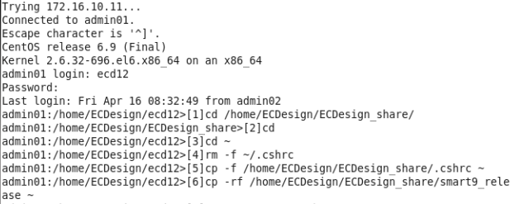

实际上的操作时删除原有的.cshrc文件，然后从admin01的节点下获取配置好的.cshrc文件。同时还需要将节点上的smart9_release文件夹复制到自己的账户目录下

②在smart9_release文件目录下，启用source ./setup.csh和./run_smart指令，启动SMART图形界面
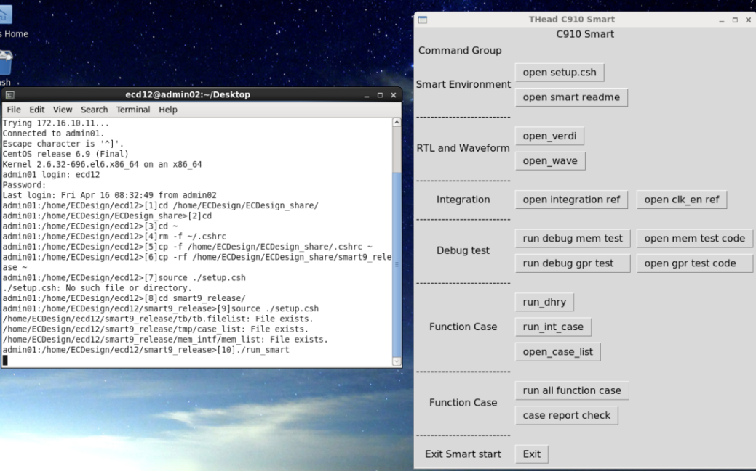

- 仿真各例程（包括dhrystone测试、memory和gpr的读写测试、中断测试）
①dhrystone测试
[1]仿真Dhrystone程序，在图形界面处点击run_dhry
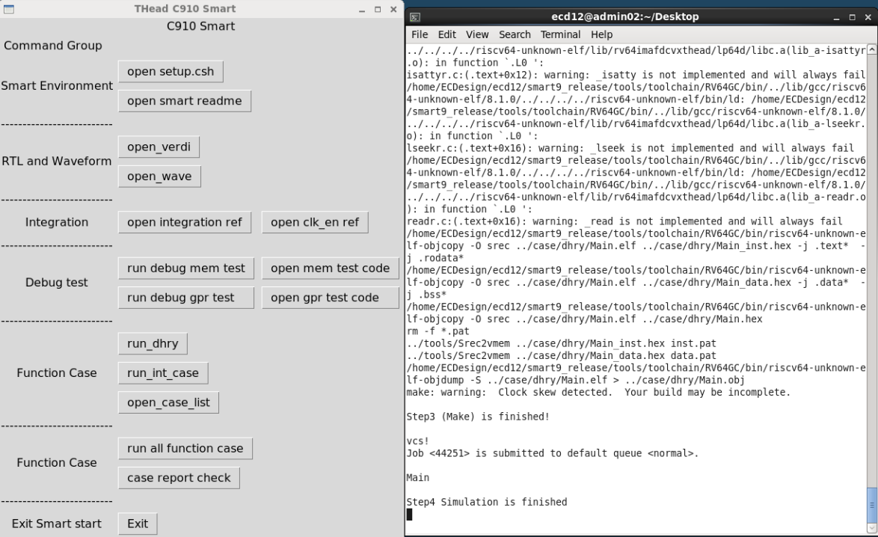

[2]进入workdir目录，运用vi run.log查看run.log报告
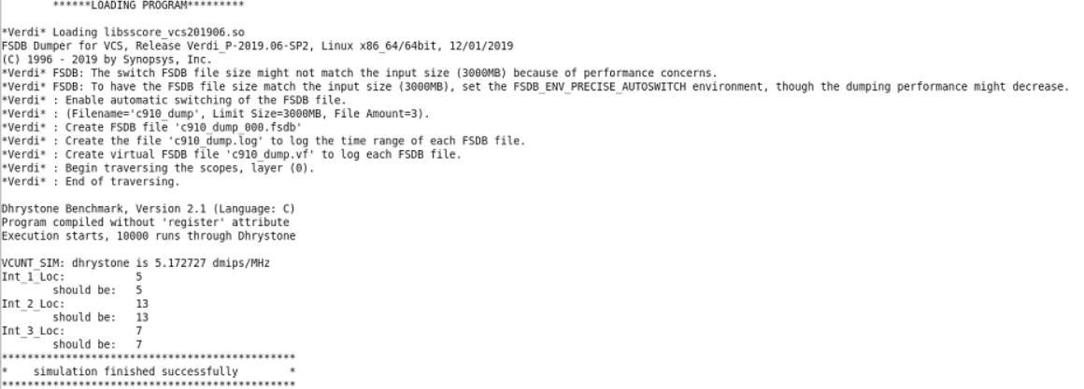

②memory读写调试程序的测试
[1]在图形界面点击run debug mem test进行仿真，在workdir目录下查看run.log报告
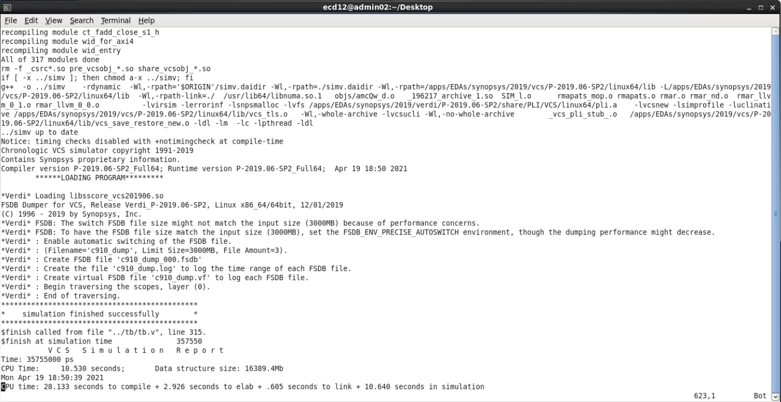

[2]在图形界面点击open mem test code
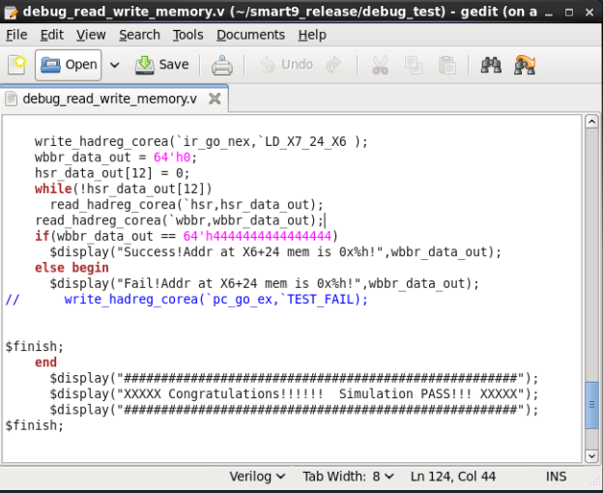
本verilog代码本质上是在仿真一个简单的地址和存储数字的读写过程。与输出结果对照，如下图，仿真成功时run.log中的输出结果与code文件中所示相同。
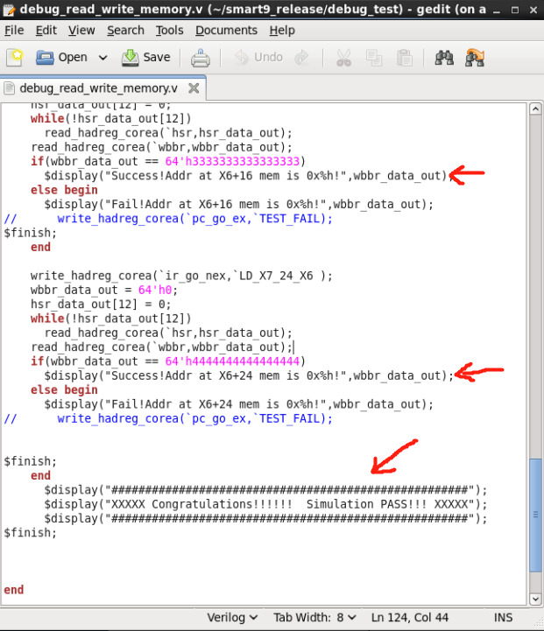

③仿真gpr读写调试程序
[1]在图形界面点击run debug gpr test，然后在workdir目录下访问run.log查看仿真结果
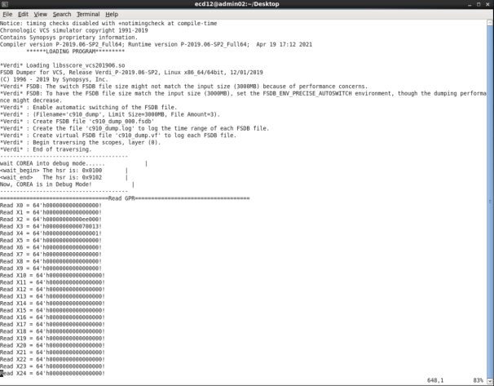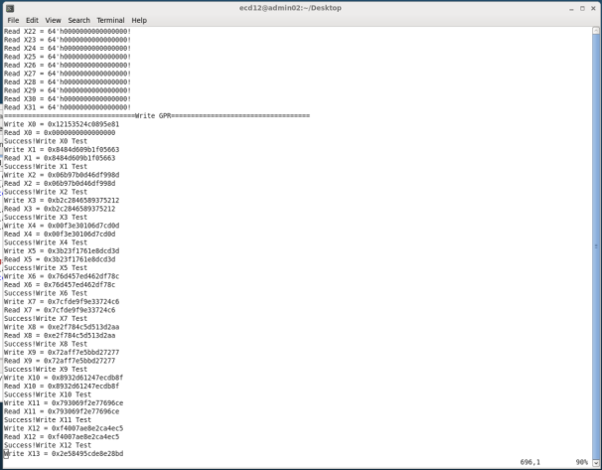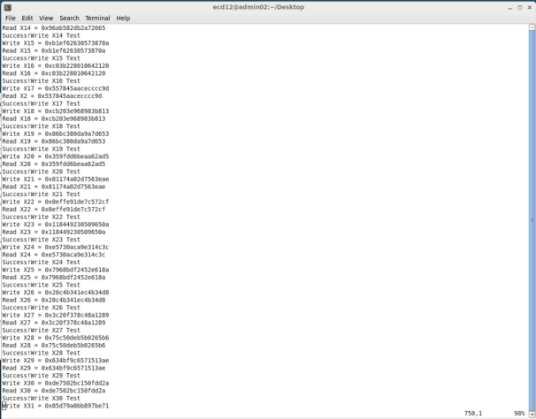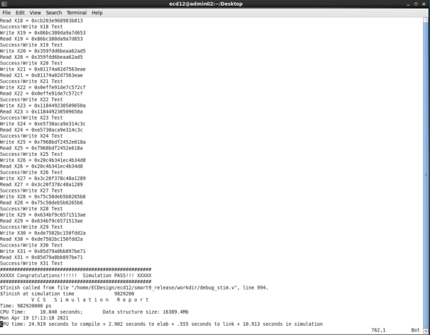

[2]在图形界面点击open gpr test code，阅读读写测试用例
（write gpr的X0为例）
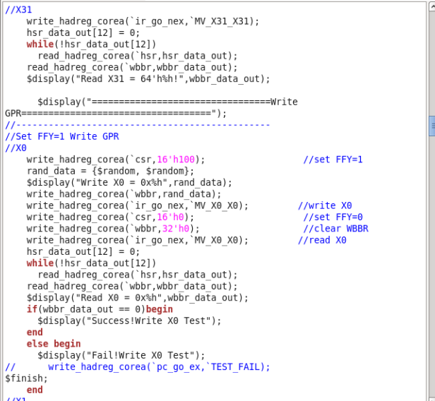
测试是对各个存储器依次进行读写测试。可以看到输出结果与预期的成功仿真结果的输出是一致的。

④仿真PLIC的中断测试程序
在图形界面点击run_int_case，打开workdir目录下的run.log查看仿真结果，仿真结果如下：

- 自行编写 C 程序，并在命令行执行，对输出结果截图
①在case目录下建立一个新的文件夹，编写C语言程序
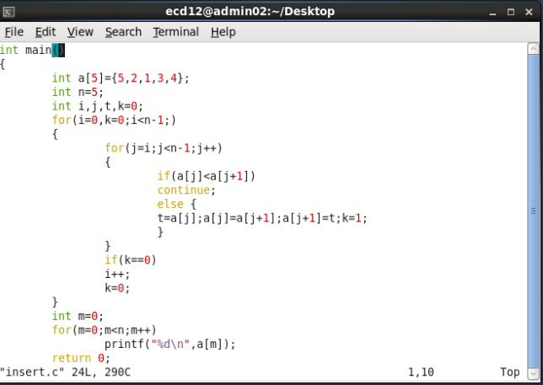
（程序说明：对给定的数组a[5]进行冒泡排序）

②在workdir目录下执行../tools/run_case {case_path}/{casename}.c

③打开workdir目录下的run.log仿真文件，查看仿真结果
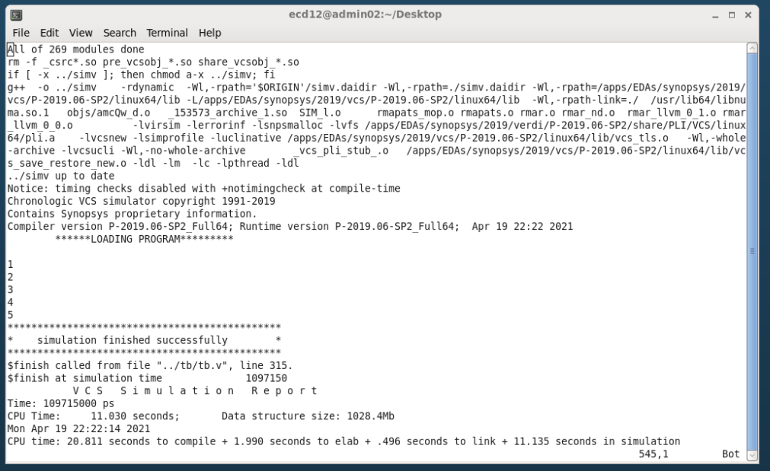

3、实验分析和总结
①实验中两个读写程序的仿真
实验中对两个读写程序进行了仿真，其中可以通过代码看出memory仅是简单的进行了一个读写上的计算仿真验证，而gpr则是进行了遍历的读写调试，所以在最后对应的run.log中可以看出，gpr的运行时间TIME（982920000ps）比memory的运行时间（35755000ps）长了接近30倍。
[附录中附上两个代码的部分，可以看出，memory有仅对一个目标进行了读写，并且对目标地址进行了简单计算，而gpr遍历了X0至X31，所以代码长度更长，而且耗时更长]

②实验中run.log文件的生成往往具有延时性
在图形界面进行测试后，在workdir中并不能立刻生成run.log文件，往往需要等待一定的时间，run.log才会生成（用ls -l指令判断run.log是否有效生成）。同时在实验的时候发现，使用bqueses -l可以查看目前admin01上的任务进程队列，发现任务量越大的账户所分配到的PRIORITY（优先级）越小，因此猜测提高自己账号运行速度的方法可以是及时使用bkill来杀死无用的累赘进程。

③阅读代码和查看波形（Optional）
[1]在图形界面点击open_wave打开波形文件
先打开基于文档里的CPU观测信号，观察了解所有的CPU信号的波形
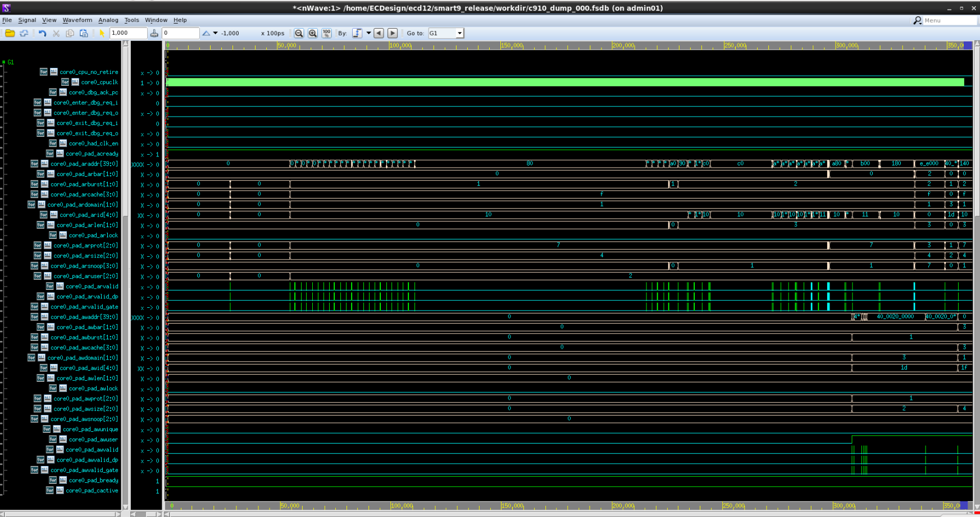

抽取所给予的文档中两个CPU观测信号，查看波形（分别为core0_pad_retire0和core0_pad_retire0_iid[6:0]）
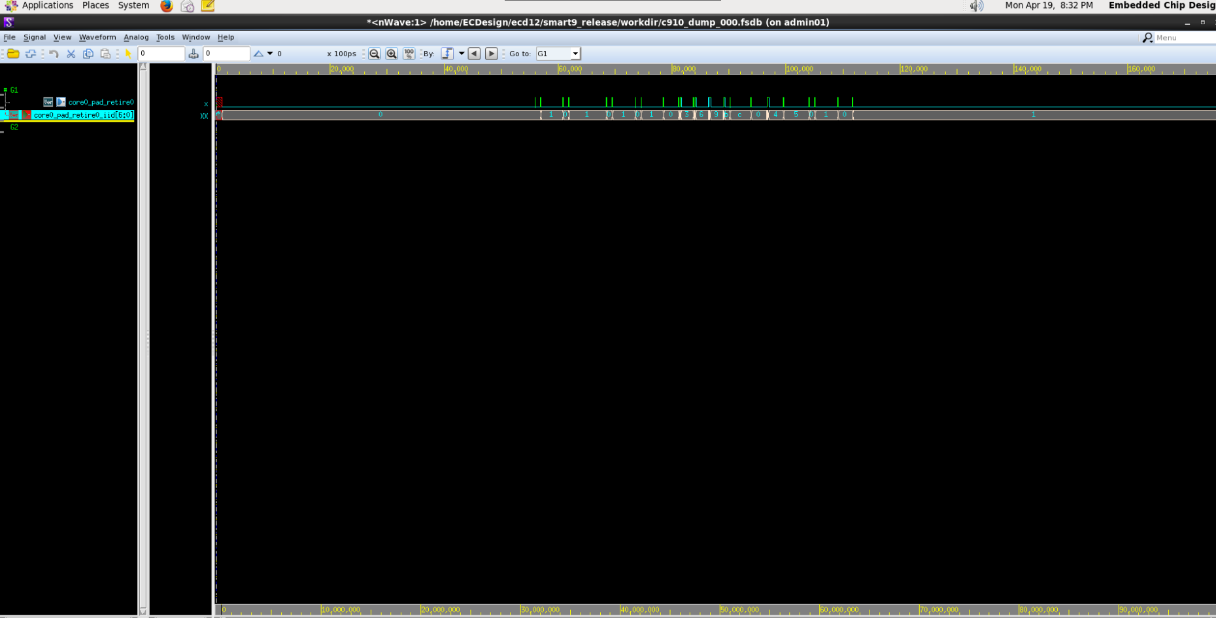
两个信号分别为相应处理器指令0退休指示信号以及当前正在退休指令的ID

[2]在图形界面点击open_verdi打开Verilog代码
在tb目录下找到SOC，并找到相应的信号对应的Verilog代码进行阅读，并且点开RTL级Schematic进行对照
同样抽取上面两个信号，在x_cpu中的x_C910模块找到对应的线路
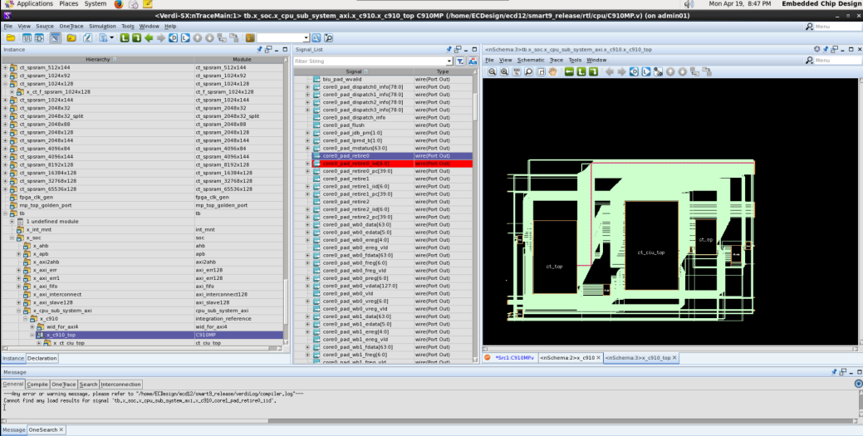
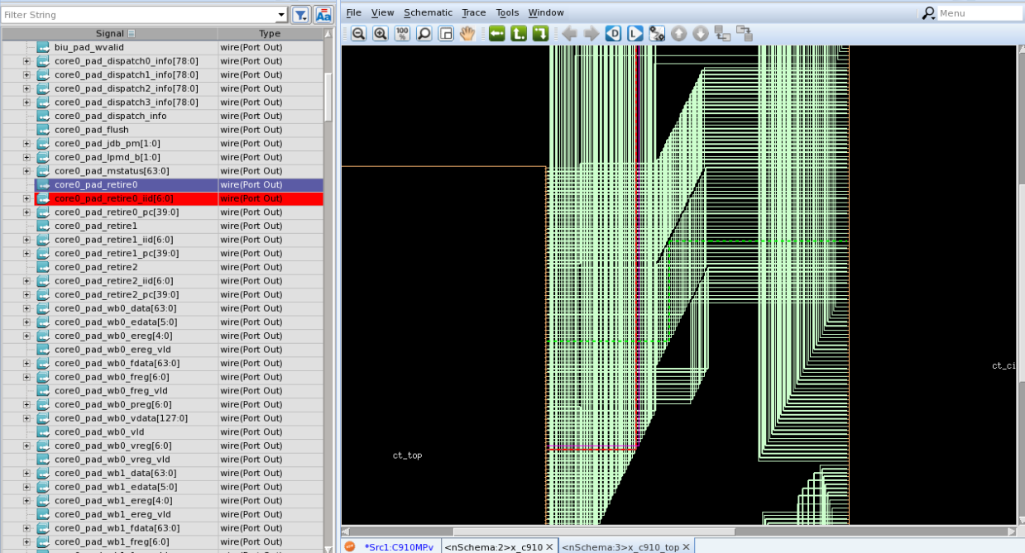
两抽取的信号对应的线路已在图中标出

而SoC的部分组成结构为下图：
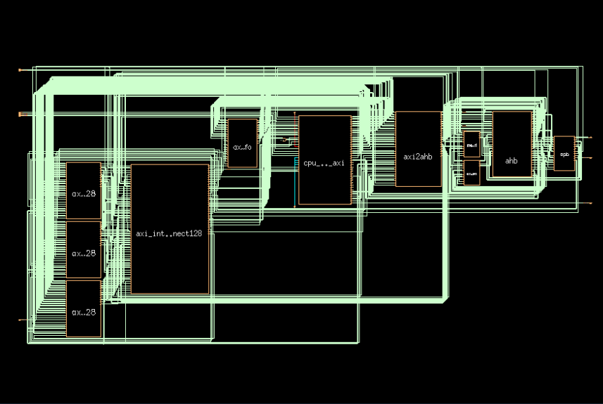

4、实验收获、存在问题、改进措施或建议等
①实验收获：
本次实验首次使用SMART平台进行程序实例的仿真，并且了解了SMART平台的一些基础结构和功能。通过仿真实验以及自己写的C语言程序的仿真，并通过对verilog代码、RTL图以及一些信号波形的观察，更深入了解了SMART平台的仿真结构和操作方式。

②存在问题
我们组的远程控制VNC viewer在实验的过程中出现了多多少少各种不同的问题。对实验的进行有一定的阻碍。

解决方法：
查阅资料解决+咨询助教老师。最终问题都得以解决，实验顺利继续进行。

[附录]Memory
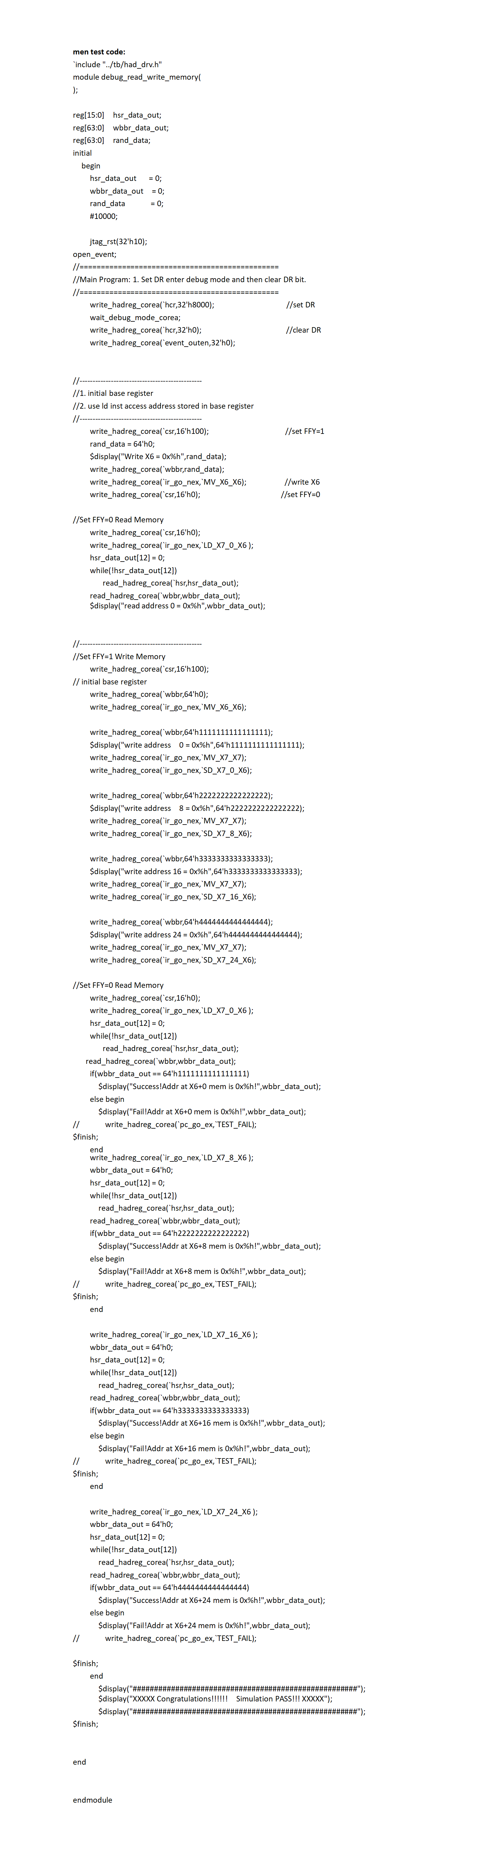
GPR：[仅附X0的读写操作代码，其余均相同]
